São Paulo Tech School

Tecnologia da Informação

**Sistema de Monitoramento de Vazamento de Gás em Cozinhas Industriais**

**Grupo 4**

João Pedro Ferraz - **RA: 01242071**

Lucas Eduardo Aiello - **RA: 01242123**

Lucas Pereira - **RA: 01242038**

Miguel Angel - **RA: 01242107**

Shelly Nadudvari - **RA: 01242093**

Thiago Sanchez – **RA: 01242006**

**São Paulo - Agosto 2024**

Sumário

1. Contexto. 2

1.1. Multas e Valores 3

1.2. Custos com Indemnizações e Compensações 5

1.3. Custos com Tratamento Médico e Reabilitação 5

2. Objetivo. 7

3. Justificativa. 7

4. Escopo. 7

4.1. Requisitos 8

4.2. Métodos de Organização 9

4.2.1. Arduino Uno R3 9

4.2.2. Sensor MQ-2 10

4.2.3. Protoboard 11

4.2.4. Jumpers 12

4.3. Restrições. 12

4.4. Premissas. 13

5. Diagrama de Solução. 14

Referências Bibliográficas 15

# Contexto.

Monitoramento de saída de gás em ambientes de cozinha industrial para prevenir vazamentos de gás.

Em ambientes de cozinhas Industriais o perigo dos vazamentos de gás é extremamente real, pois, como já sabemos, diversos casos de acidentes já foram relatados pela falta de controle e monitoramento de gás. Por exemplo, em março de 2024, um restaurante de frango frito na China sofreu uma explosão devido a um vazamento de gás não detectado. O incidente causou graves danos ao estabelecimento e ferimentos em vários funcionários e clientes. Isso reforça a ideia de que devemos criar um sistema de monitoramento do nível de gás do ambiente.

Segurança no ambiente com gases de cozinha nunca é demais uma vez que, O GLP (gás de cozinha) não é venenoso, mas asfixiante. Por ser mais pesado que o ar, quando há vazamento de GLP, num local fechado, este vai se acumulando ao nível do chão e expulsa gradualmente o oxigênio do ambiente, causando asfixia em quem permanecer ali. Além disso o gás é altamente inflamável e a acumulação de gás pode levar a uma explosão ou incêndio se houver uma fonte de ignição.

Sensores de gás são projetados para detectar uma baixa concentração de gás no ar, dessa forma é possível ter uma detecção rápida através de alarmes ou alertas quando os níveis são perigosos, tornando possível uma evacuação rápida da área e a desativação do fornecimento de gás, minimizando os riscos. A norma NBR 15526 estabelece as regras para montar cozinhas industriais em locais comerciais e residenciais que não ultrapassem 150 kPa e que tenham um sistema de tubulação para o transporte do gás, seja por canalização da rua ou central de distribuição.

Caso não tenha um controle rigoroso em cima do vazamento pode ocorrer casos como, segundo o G1, “Explosão em churrascaria mata 31 pessoas na China. Incidente teria sido provocado pelo vazamento de gás, segundo a agência estatal de notícias chinesa. Outras sete pessoas ficaram feridas”.

### Multas e Valores

* **Multas pela Infração de Normas de Segurança:** A fiscalização do Ministério do Trabalho e Emprego (MTE) pode resultar em multas se forem encontradas irregularidades nas normas de segurança. Essas multas podem variar de R$ 1.000 a R$ 300.000, dependendo da gravidade da infração.

EPI

* **Valores das Multas**: A Portaria MTb nº 1.379/2011 do Ministério do Trabalho e Emprego (MTE) estabelece os valores das multas para infrações trabalhistas. O valor das multas varia conforme a gravidade da infração e pode ir de R$ 1.000,00 a R$ 4.000,00 por infração. As infrações podem ser classificadas em leves, graves e gravíssimas, e os valores podem ser ajustados de acordo com a natureza e a reincidência da infração.
* **Multa por Falta de EPI**: De acordo com a NR-6 (Equipamentos de Proteção Individual), a falta de fornecimento de EPIs é uma infração grave. Em geral, as infrações podem levar a multas significativas, especialmente se não forem corrigidas após notificação.

Clientes

* **Indenizações por Danos Materiais e Morais**: Podem variar de dezenas a centenas de milhares de reais, dependendo da gravidade dos ferimentos e das despesas médicas.

**Atendimento de Emergência:**

* **Rede Pública (SUS):** Em teoria, o atendimento emergencial no SUS é gratuito. No entanto, a qualidade e a disponibilidade dos serviços podem variar. Em emergências, o SUS cobre o atendimento inicial, mas o paciente pode enfrentar longas esperas para tratamentos subsequentes.
* **Rede Privada:** Um atendimento de emergência em hospitais privados pode variar de R$ 1.000 a R$ 5.000, dependendo da gravidade do acidente e da complexidade dos serviços necessários.

**Procedimentos e Internações:**

* **Consultas e Exames:** Consultas com especialistas em hospitais privados podem custar entre R$ 300 e R$ 1.500. Exames, como tomografias e ressonâncias magnéticas, podem variar de R$ 500 a R$ 2.000.
* **Internação:** O custo de uma internação em um hospital privado pode variar entre R$ 1.500 e R$ 10.000 por dia, dependendo da gravidade do caso e do tipo de quarto.
* **Tratamentos Especiais:**
* **Cirurgias:** O valor de cirurgias pode variar significativamente. Uma cirurgia simples pode custar entre R$ 5.000 e R$ 15.000, enquanto procedimentos mais complexos podem ultrapassar R$ 50.000.
* **Reabilitação:** Tratamentos de reabilitação, como fisioterapia, podem custar entre R$ 150 e R$ 500 por sessão.
* **Medicamentos:**
* **Medicamentos e Suplementos:** Os custos com medicamentos também podem variar bastante. Dependendo do tratamento, os custos podem variar de R$ 100 a R$ 2.000 por mês.

Não há valores fixos para indenizações, pois são determinados caso a caso por decisões judiciais baseadas nas circunstâncias específicas do acidente e dos danos sofridos.

### Custos com Indemnizações e Compensações

* **Indenizações por Acidente de Trabalho:**
* **Seguro de Acidente de Trabalho (SAT):** O Seguro de Acidente de Trabalho é um componente da contribuição previdenciária paga pelas empresas e cobre acidentes de trabalho. O valor da contribuição varia entre 1% e 3% do salário do funcionário, dependendo do grau de risco da atividade. Para uma cozinha industrial, que pode ter um grau de risco intermediário (código 2 ou 3 da tabela de riscos), a alíquota pode ser de 2%.
* Art. 1º Fica aprovado o Regulamento que a êste acompanha, destinado à fiel execução da [Lei nº 5.136, de 14 de setembro de 1967](https://www.planalto.gov.br/ccivil_03/LEIS/1950-1969/L5316.htm), que integrou o seguro de acidentes do trabalho na previdência social.
* **Indenização por Danos Morais e Materiais:** Se o acidente causar lesões graves ou fatais, o empresário pode enfrentar indenizações adicionais. O valor pode variar muito, mas, em casos extremos, pode chegar a milhões de reais. Por exemplo, em um caso de falecimento, as indenizações podem ultrapassar R$ 1 milhão considerando todos os aspectos (pensão, danos morais, etc.).

### Custos com Tratamento Médico e Reabilitação

* **Tratamento Médico e Reabilitação:** Dependendo da gravidade do acidente, os custos médicos podem ser altos. Em um acidente grave, o tratamento pode incluir cirurgias, internações e reabilitação. Os custos podem variar de alguns milhares a centenas de milhares de reais.

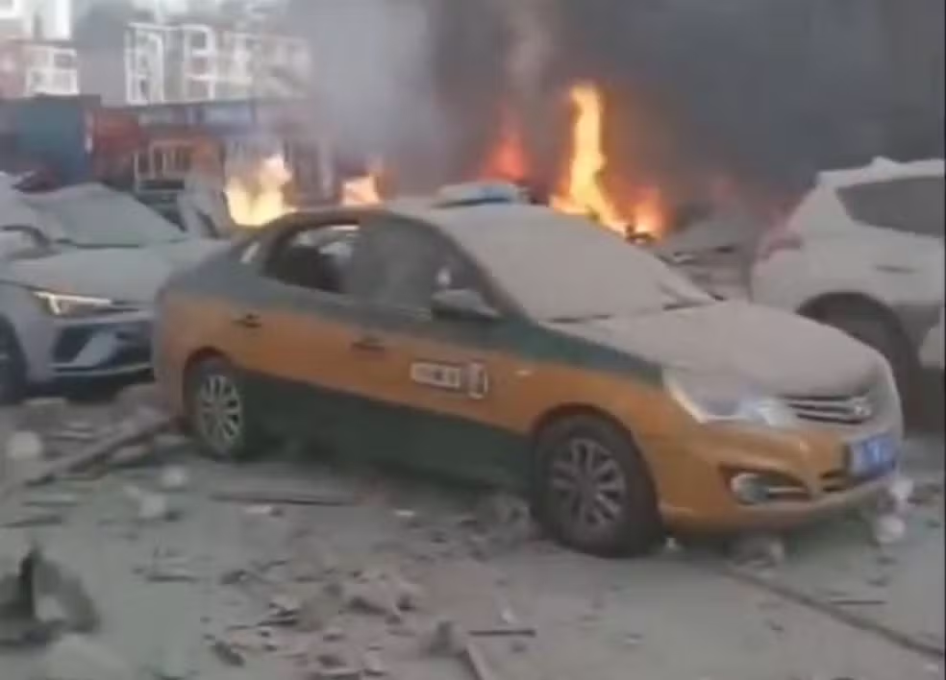(imagem do acidente que ocorreu na China em março deste ano)

Entre 2019 e 2023, o estado do Ceará registrou mais de 9.000 incidentes relacionados a vazamentos de gás. Esses incidentes não só incluem situações residenciais e comerciais, mas também afetam áreas críticas como cozinhas industriais. Nas cozinhas industriais, o uso intensivo de gás aumenta o risco de vazamentos, que podem resultar em acidentes graves, incluindo explosões e incêndios.

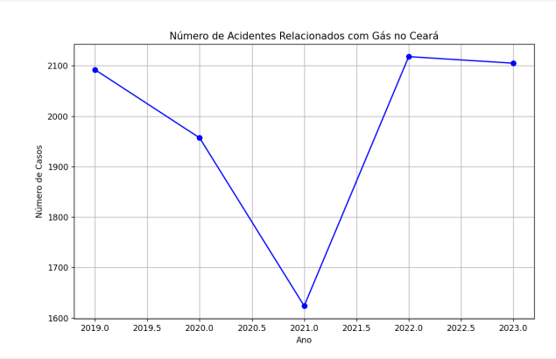

# Objetivo.

Instalar e ativar, até o final do segundo semestre de 2024, um sistema de monitoramento de vazamento de gás em cozinhas industriais. O sistema deve ser capaz de detectar concentrações de gás GLP e gás natural para garantir a segurança dos clientes, funcionários e do local. O sistema será capaz de detectar concentrações de gás e coletar e fornecer informações detalhadas para análises e decisões futuras.

# Justificativa.

Redução no desperdício de matéria-prima e prevenção de riscos de segurança, como explosões ou vazamentos, que podem levar a custos elevados de até 500 mil reais de reparação e seguro dos funcionários.

# Escopo.

Este projeto tem como objeto o desenvolvimento de um sistema de monitoramento de gás em cozinhas industriais através de uma plataforma web institucional. O sistema proposto utilizará sensores para detectar vazamentos de gás, em cozinhas industriais. O contexto do projeto surge da necessidade de evitar acidentes graves, como explosões e asfixia, além de perca de matéria prima que podem ocorrer por conta de vazamento de gás não detectados.

A motivação do projeto é garantir a segurança dos funcionários, clientes e da infraestrutura. A implementação desse sistema irá minimizar riscos, proteger vidas e garantir a segurança do local.

* Equipamentos contra incêndio, como extintores e sprinklers, não fazem parte do escopo do projeto;
* Não será fornecido estratégias de marketing, publicidades, gestão de redes sociais, desenvolvimento de aplicativos, integração de APIs e outras ferramentas que não foram mencionadas no escopo, somente suporte técnico apenas para atualizações do sistema e correções de bugs.

## Requisitos

|  |  |
| --- | --- |
| Configuração e instalação do Arduino Uno R3 com Sensor MQ-2 utilizando Protoboard e 3 Jumpers (Macho-Macho). | Essencial |
| Tela de Login | Essencial |
| Recuperação de Senha | Desejável |
| Cadastro de Usuário | Essencial |
| Simulação Financeira | Essencial |
| Dashboard - Página contendo representações gráficas dos dados coletados pelo sensor | Essencial |
| Documentação completa do projeto | Essencial |
| Projeto criado e configurado no GitHub | Essencial |
| Visão de Negócio (Diagrama) | Essencial |
| Protótipo do Site Institucional | Essencialt |
| Ferramenta de Gestão de Projeto configurada | Essencial |
| Tabelas criadas no MySQL no armazenamento local | Essencial |
| Execução de Script de Inserção de Registros e consulta de dados | Essencial |
| Setup de Client de Virtualização | Essencial |
| Linux Ubuntu instalado na VM Local | Essencial |

### Arduino Uno R3

O Arduino Uno R3 é uma placa de microcontrolador baseada no chip ATmega328P. Ele possui 14 pinos digitais de entrada/saída (dos quais 6 podem ser usados como saídas PWM), 6 entradas analógicas, um ressonador cerâmico de 16 MHz, uma conexão USB, um conector de alimentação, um cabeçalho ICSP e um botão de reset. A placa é conhecida por ser amplamente utilizada por estudantes iniciantes em eletrônica e programação, por ser robusta e bem documentada. Além disso, o seu chip pode ser facilmente substituído, facilitando a manutenção.

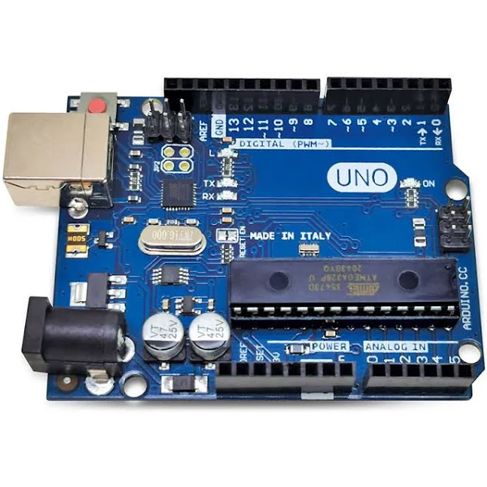

### Sensor MQ-2

O sensor MQ-2 é um sensor de gás capaz de identificar os diversos tipos de gases como por exemplo:

* Metano (CH4)
* Propano (C3H8)
* Butano (C4H10)
* Monóxido de Carbono (CO)
* Fumaça

Podem responder a estímulos físicos ou químicos, quando um gás é detectado, a resistência do sensor altera, e essa mudança é convertida em um sinal elétrico que pode ser lido por um microcontrolador ou circuito de processamento, gerando uma saída de dados que pode ser interpretada por outros componentes.

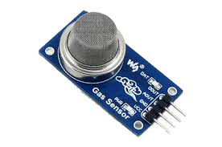

Exemplo de funcionamento:   
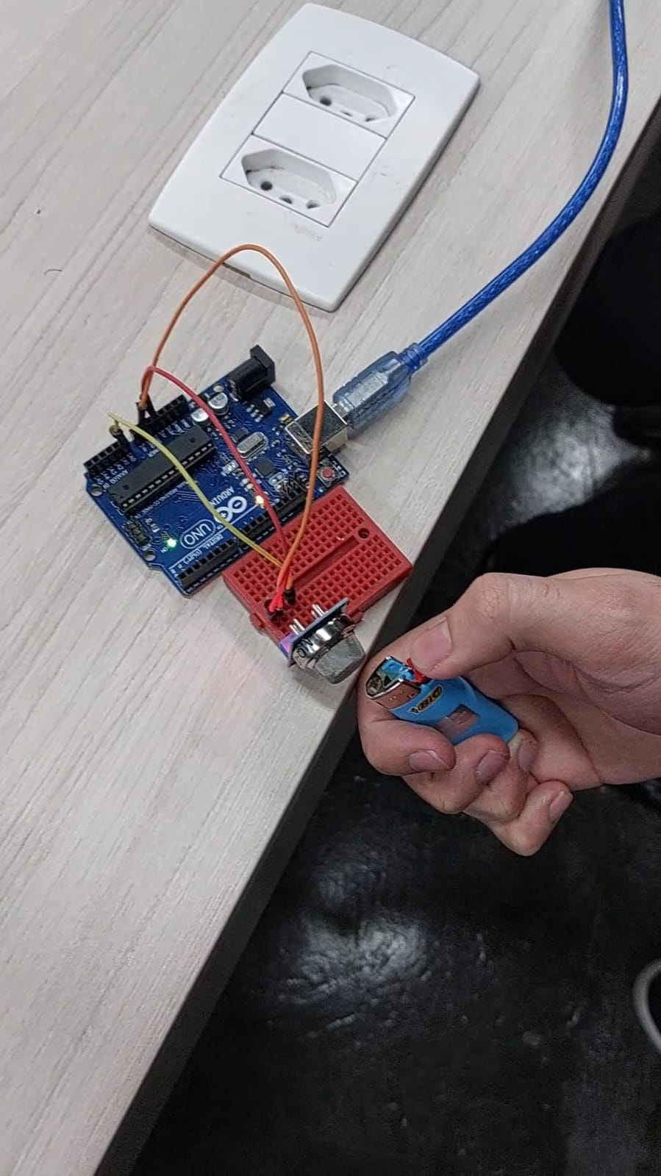

Interface do funcionamento através do Arduino IDE

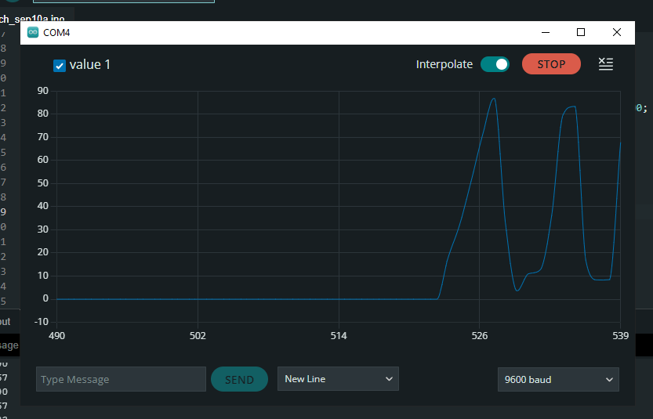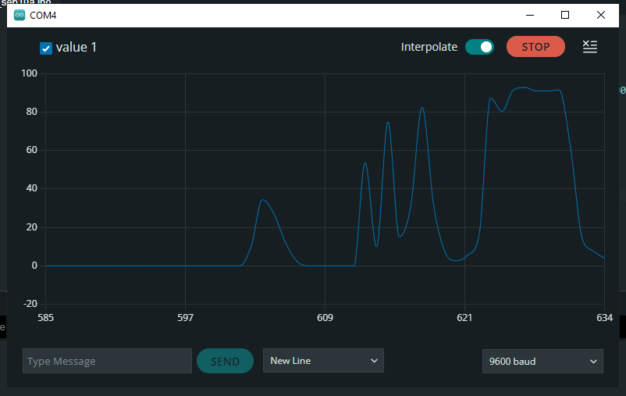

### Protoboard

Um protoboard é uma ferramenta essencial para a prototipagem de circuitos eletrônicos. Ele permite a montagem de circuitos temporários sem a necessidade de soldagem.

**Principais Características:**

* **Linhas de Conexão**: Dividido em linhas horizontais e verticais, facilitando a interconexão de componentes.
* **Furos de Conexão**: Onde os componentes eletrônicos são inseridos.
* **Trilhas de Energia**: Fornecem uma conexão comum para a alimentação dos componentes.
* **Jumpers**: Fios usados para conectar componentes que não estão na mesma linha ou coluna.

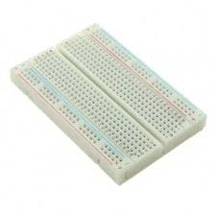

### Jumpers

Os jumpers são pequenos componentes eletrônicos usados para configurar ou modificar o funcionamento de dispositivos. Eles consistem em um pequeno plugue de plástico ou metal que conecta dois pinos em um circuito, permitindo ou interrompendo o fluxo de corrente elétrica.

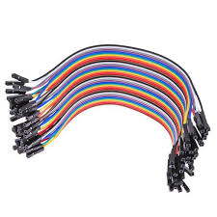

## Métodos de Organização

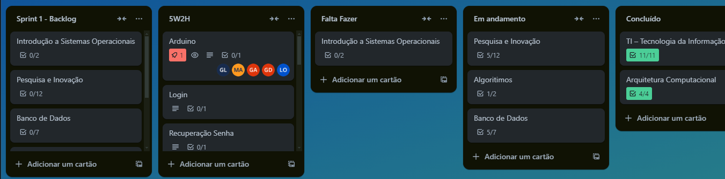

## Restrições.

* Modificações estruturais na cozinha, apenas as necessárias na instalação dos sensores, também não estão incluídas.
* O projeto se limita apenas em cozinhas industriais, outras unidades empresariais não estão inclusas.
* O sistema não está sendo projetado para qualquer alteração, realocação de sensores ou novos sistemas de integração, realocação de equipamentos como fogões, geladeiras etc. Qualquer projeto de mudança deve ser feito um novo escopo para manter a segurança no ambiente.
* A cozinha deverá estar conforme a **norma NBR 15526.** E seguindo todas as leis vigentes do país (Brasil).
* A integridade e a precisão dos dados de monitoramento devem ser preservadas e inalteradas, evitando mal-entendidos que poderiam levar a decisões erradas.
* Alterações indevidas nos posicionamentos dos sensores.
* Utilizar fontes de energia confiáveis via tomada que corra pelo menos 5 volts, com proteções contra surtos e quedas de energia.
* Bom uso e cuidado dos sensores e todos os componentes que fazem parte do sistema, para evitar quebras e interrupções no sistema por mal uso.
* Manter o sensor longe de vapores de água, além de umidades em excesso.
* Manter a cozinha limpa para evitar acúmulos de gorduras e resíduos que podem obstruir o sensor. Limpar regularmente o sensor e verificar sua funcionalidade é importante para garantir que ele esteja sempre operando conforme o esperado.
* Cuidado no posicionamento de sistema de ventilação, o gás pode se dispersar rapidamente e o sensor pode não detectar vazamentos pequenos.
* Não limpar o sensor com produtos químicos de limpeza.
* Sempre testar os sensores de gás regularmente para garantir que estejam funcionando corretamente. A falta de testes regulares pode resultar em um sensor inoperante durante uma emergência.
* A equipe só trabalhara de segunda a sexta das 07:00h às 15:00h .

## Premissas.

* O cliente deverá disponibilizar a infraestrutura de hardware e software;
  + **Software:**
* Visual Studio Code;
* Mysql Workbench;
* Mysql Server;
* Arduino IDE
* Oracle VM VirtualBOX
* Assintura Figma Equipe Profissional..
  + **Hardware** - Notebook Dell Latitude 3540 :
* Processador: 12ª geração Intel® Core™ i5-1235;
* Sistema operacional: Windows 11 Pro;
* Placa de vídeo: Intel® UHD Graphics (um slot de memória) ou Iris® Xe (dois slots) (Processador i5-1235U);
* Memória: 8 GB DDR4;
* Armazenamento: 256 GB SSD.
* A equipe deverá ser integralmente disponibilizada para treinamento de 7 dias para a manutenção do sensor.
* Disponibilidade de rede de dados WiFi de pelo menos **300Mbps** para os desenvolvedores alocados no projeto.
* O sensor será alimentado por uma fonte de energia confiável e contínua, seja por baterias ou por conexão elétrica filtrada, evitando sujeiras na linha e quedas.
* Cliente deve manter a assinatura do nosso servidor para acessar os dados.
* O projeto fará uma análise do ambiente da cozinha para determinar os pontos ideias para instalação dos sensores de gás, integrando o sistema na infraestrutura do ambiente.
* Nossa equipe fará o fornecimento e instalação de todos os sensores, testes de componentes e simulações para garantir o funcionamento do sistema, ajustes para garantir que o produto atenda aos requisitos de segurança.

# Diagrama de Solução.

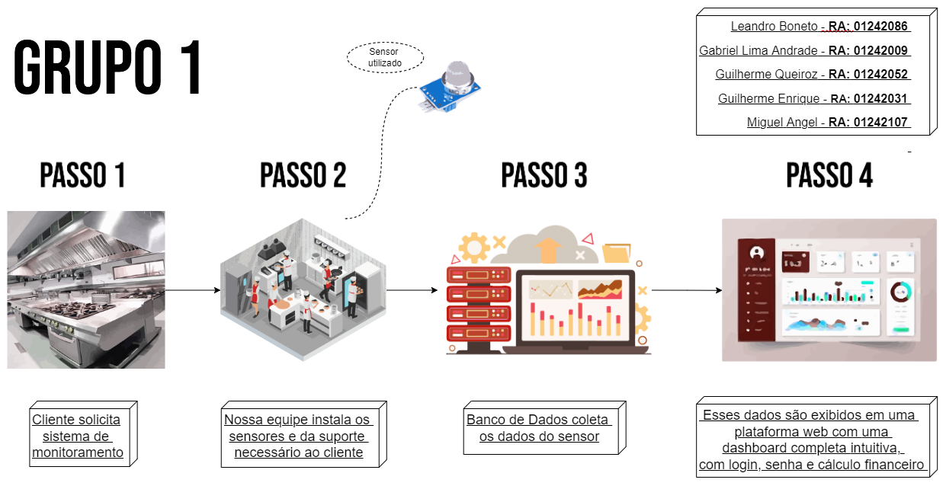

# Referências Bibliográficas

[1- Contexto] - <https://g1.globo.com/mundo/noticia/2024/03/13/video-explosao-restaurante-china.ghtml> .

[1- Contexto] - <https://www.bombeiros.ce.gov.br/>

[1- Contexto] - Seguro no trabalho

<https://www.planalto.gov.br/ccivil_03/decreto/1950-1969/d61784.htm>

[1- Contexto] - Ministério do Trabalho e Previdência - Normas Regulamentadoras

<https://www.gov.br/trabalho-e-emprego/pt-br/assuntos/inspecao-do-trabalho/seguranca-e-saude-no-trabalho/ctpp-nrs/normas-regulamentadoras-nrs>

[1- Contexto] - Consolidação das Leis do Trabalho (CLT).

<https://www.planalto.gov.br/ccivil_03/decreto-lei/del5452.htm>

[1- Contexto] - Corpo de Bombeiros Militar de São Paulo (CBMP-SP)

<http://www.ccb.policiamilitar.sp.gov.br/portalcb/_seguranca-contra-incendio/perguntas-freq-fiscal.php>

[1- Contexto] - A ANS regula o setor de planos de saúde e pode fornecer informações sobre custos de procedimentos e atendimentos em hospitais privados.

<https://www.gov.br/ans/pt-br>

[1- Contexto] - A ABRAMET publica relatórios e dados sobre acidentes de trânsito e seus custos médicos.

[https://abramet.com.br](https://abramet.com.br/)

[4.2.1 - Arduino] - <https://www.arduino.cc/en/Guide/ArduinoUno/>

[4.2.1 - Arduino] - <https://docs.arduino.cc/hardware/uno-rev3/>

[4.2.2 - Sensor de gás MQ-2] - <https://www.eletrogate.com/sensor-de-gas-mq-2-inflamavel-e-fumaca>

[4.2.2 - Sensor de gás MQ-2] - <https://acessopercon.com.br/percon/funcionamento-de-detectores-de-gases/#:~:text=Os%20sensores%20eletroquímicos%20se%20baseiam,gás%20que%20se%20deseja%20mensurar>

[4.2.3 - Protoboard] - <https://www.blogdaeletronica.com.br/protoboard-que-e-tipos-como-usar/>

[4.2.3 - Protoboard] - <https://victorvision.com.br/blog/o-que-e-protoboard/>

[4.2.4 - Jumpers] - <https://www.techtudo.com.br/noticias/2015/03/jumpers-entenda-o-que-sao-e-para-que-servem-essas-pecas.ghtml>

[4.2.4 - Jumpers] - <https://www.topgadget.com.br/howto/eletronica/o-que-e-um-jumper-e-quais-seus-principais-tipos.htm>